et, entre l’Autriche et le Portugal:

"P O L O G N E
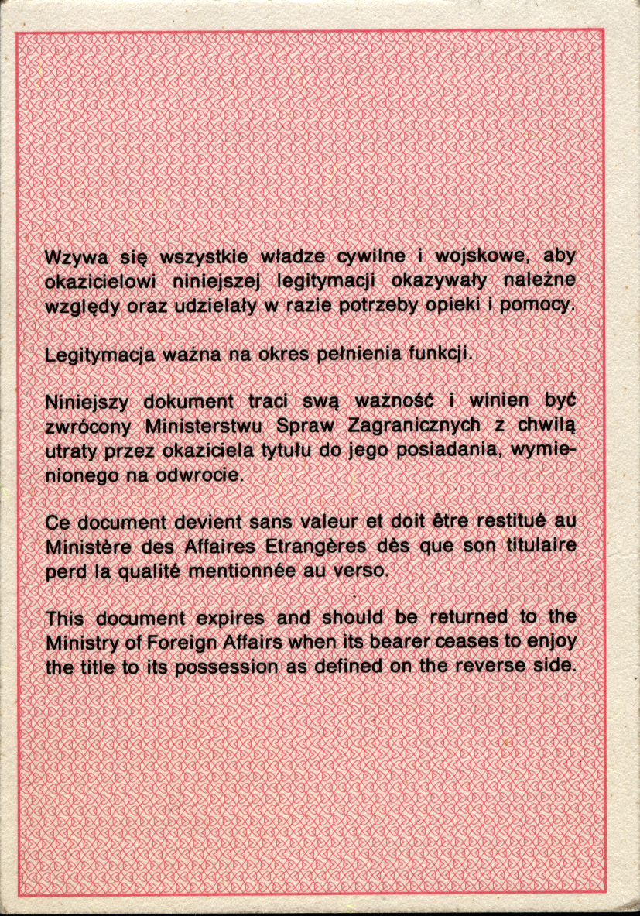

CARACTÉRISTIQUES GÉNÉRALES

DOCUMENT: CARTE D’IDENTITÉ DIPLOMATIQUE DÉLIVRÉE PAR
LE MINISTÈRE DES AFFAIRES ÉTRANGÈRES (MSZ)

FORMAT: 100 mm x 71 mm

NOMBRE DE PAGES: 2 (deux)

DONNÉES PERSONNELLES:

– PROTECTION DE LA PHOTOGRAPHIE CONTRE LES TENTATIVES DE REMPLACEMENT:

les sécurités ne sont pas divulguées; la photographie doit être fixée dans le coin inférieur gauche au recto du document.

AUTRES CARACTÉRISTIQUES:

– Le sigle du Ministère des affaires étrangères (MSZ) figure sur un fond de lignes horizontales dessinées dans un cercle de 29 mm de diamètre.

– L’espace délimitant la lettre M n’est pas guilloché. À l’intérieur des espaces qui délimitent la lettre S et la lettre Z sont dessinées des lignes qui sont inclinées vers la gauche dans le cas du S et vers la droite dans le cas du Z.

INSCRIPTIONS:
Tous les noms de rubriques et les informations qui figurent au verso du document sont imprimés en offset à l’encre noire.

